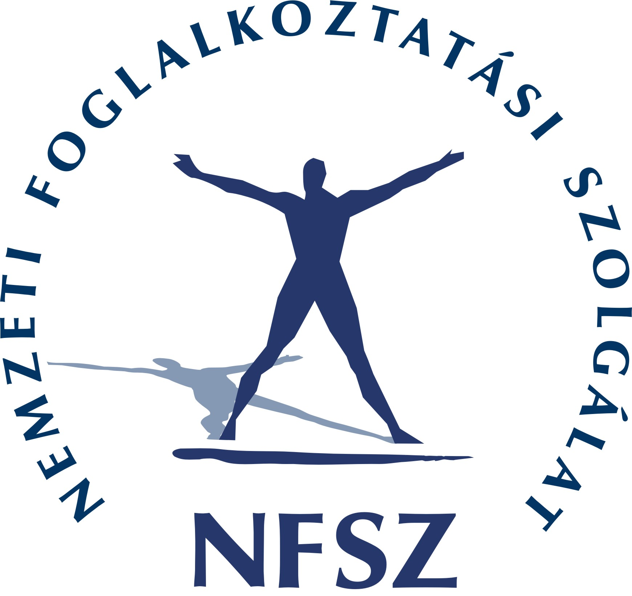

Emlékeztető a Nemzetgazdasági Minisztérium által meghirdetett NGM/1302/2 (2013) számú miniszteri döntés alapján indított munkaerő-piaci válsághelyzetek kezelésének, foglalkoztatási szerkezetátalakítás elősegítésének a 2013. évi támogatására

TÁJÉKOZTATÓ

a munkahelymegőrző támogatást kérelmező munkaadók részére

A munkaerő-piaci válsághelyzetek kezelésének, foglalkoztatási szerkezetátalakítás elősegítésének 2013. évi támogatására indított központi munkahelymegőrző program

A Nemzetgazdasági Minisztérium (a továbbiakban NGM) – az NGM/1302/2 (2013) számú miniszteri döntés alapján – a megyei (fővárosi) kormányhivatalok munkaügyi központjai (a továbbiakban: munkaügyi központok) részére, a munkaügyi központok által decentralizáltan megvalósítandó központi programot indított a munkaerő-piaci válsághelyzetek kezelésének, foglalkoztatási szerkezetátalakítás elősegítésének a 2013. évi támogatására. A programra 500 millió forint áll rendelkezésre.

A program célja: vállalkozások foglalkoztatási kapacitásának megtartása, a csoportos létszámleépítések megelőzése, a meglévő munkahelyek megtartásának elősegítése a munkáltatók átmeneti működési problémáinak kezelése, gazdasági szerkezetváltásának, foglalkoztatási struktúraváltásának segítése.

A program révén a Nemzeti Foglalkoztatási Alap foglalkoztatási alaprésze központi keretéből külön forráshoz juthatnak azok a munkaügyi központok, amelynek illetékességi területén működő legalább munkaadó 2013. év folyamán 50 főt érintő olyan csoportos létszámleépítést terveznek végrehajtani, amely az adott térség vonatkozásában jelentősnek tekinthető, a térség munkaerő-piacát rendkívül hátrányosan érinti, és a munkaügyi központ munkahelymegőrzés támogatást indokoltnak tart. Munkaerő-piaci szempontból hátrányosabb helyzetben lévő térségekben működő munkaadókat érintve akkor, ha azok legalább 25 fő csoportos létszámleépítését tervezik. A program esetében ezek közé Somogy, Borsod-Abaúj-Zemplén, Heves, Nógrád, Hajdú-Bihar, Szabolcs-Szatmár-Bereg, Békés megye települései tartoznak, ahol az alacsonyabb létszámot foglalkoztató vállalkozások is támogatáshoz juthatnak.

A munkahelymegőrzés célú támogatás havi mértéke munkavállalónként a kötelező legkisebb munkabér összegének legfeljebb a 120 %-a (2013. évben 117 600 Ft) lehet, és legfeljebb 6 hónap időtartamra nyújtható. A központi forrás-kiegészítés nem haladhatja meg a támogatáshoz szükséges forrás 75%-át. A munkaügyi központok a központi forrásra vonatkozó kérelmeiket 2013. március 1-jétől folyamatosan nyújthatják be az NGM-hez, melynek végső időpontja 2013. július 31-e.

A kérelem benyújtásával kapcsolatban bővebb információ és dokumentáció a www.munka.hu honlapon található, illetve a KEM Kormányhivatal Munkaügyi Központjában is elérhető. Telefon: 34/513-580/106 mellék, valamint személyesen is átvehető a KEM KH illetékes Járási Hivatal Kirendeltségein.

